### Perancangan User Interface SIKAT

#### Login

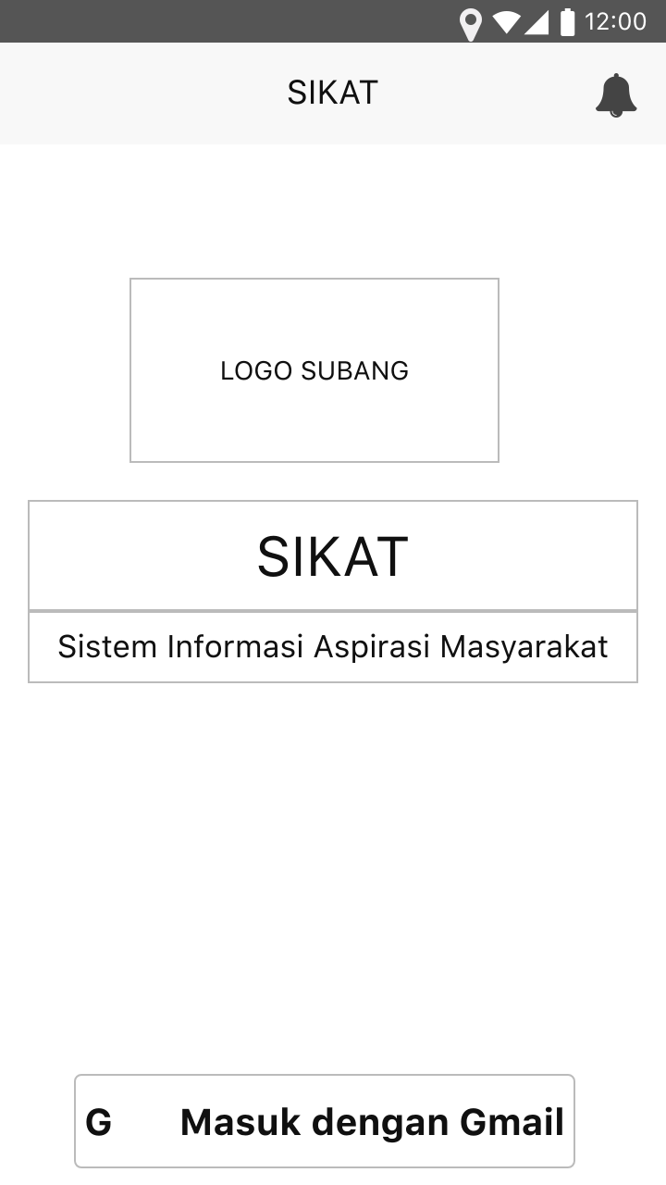

Gambar 4. 21 User Interface Login

#### Pengumuman

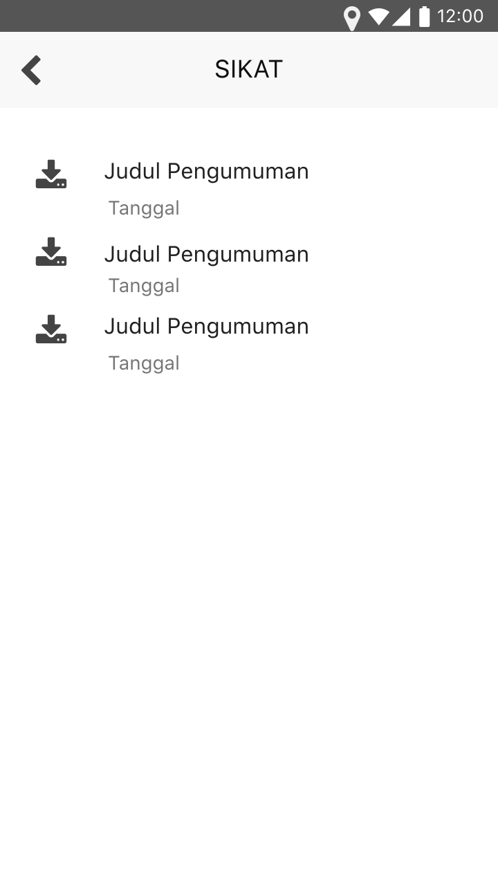

Gambar 4. 22 User Interface Pengumuman

#### Beranda

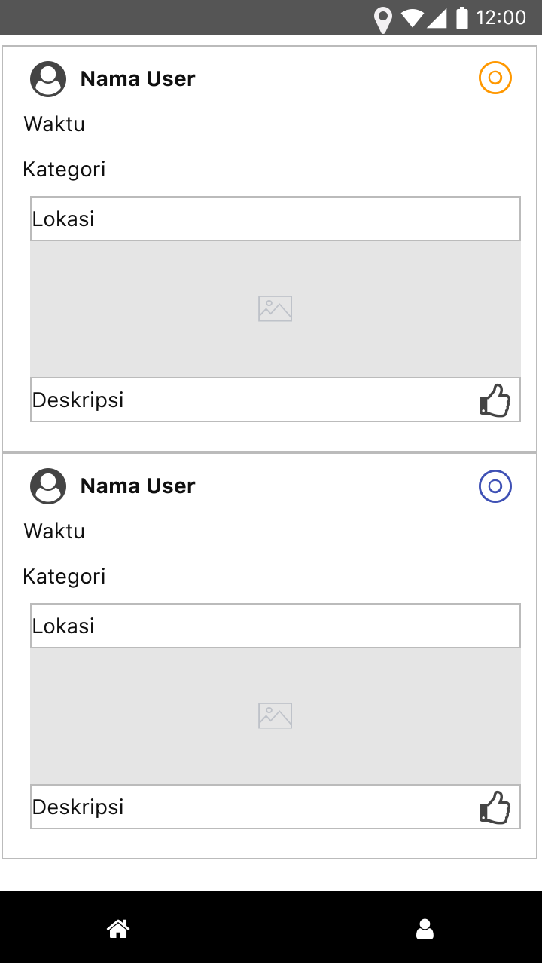

Gambar 4. 23 User Interface Beranda

#### Profil

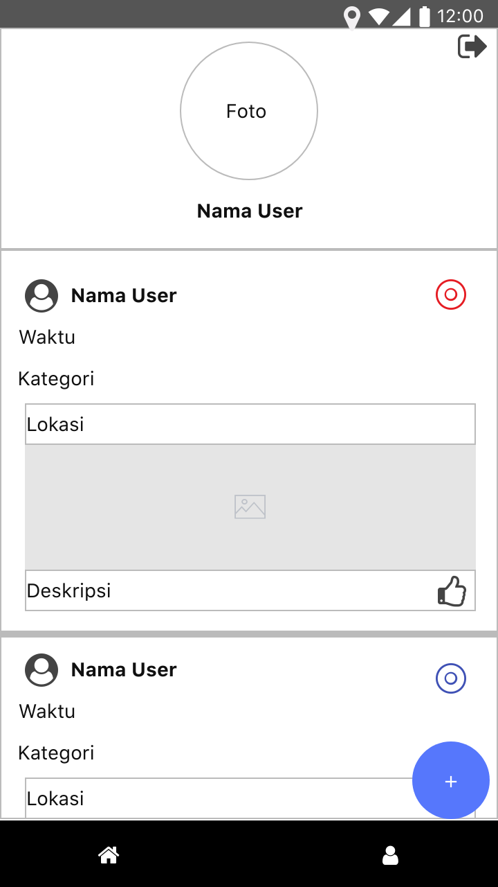

Gambar 4. 24 User Interface Aspirasi

#### Tambah Aspirasi

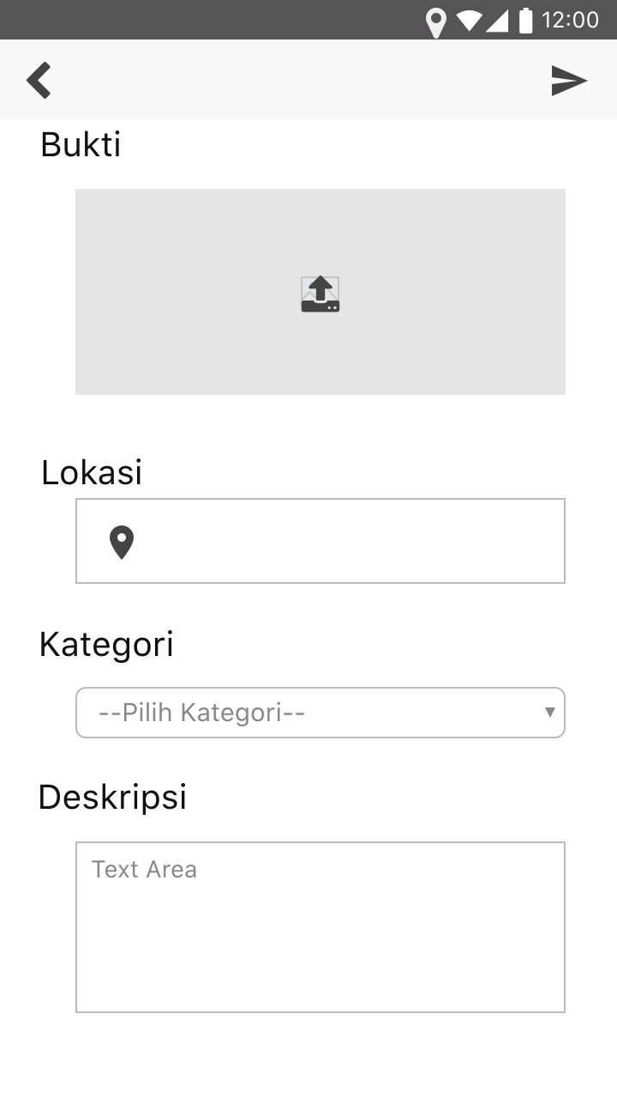

Gambar 4. 25 User Interface Tambah Aspirasi

#### Tindak Lanjut

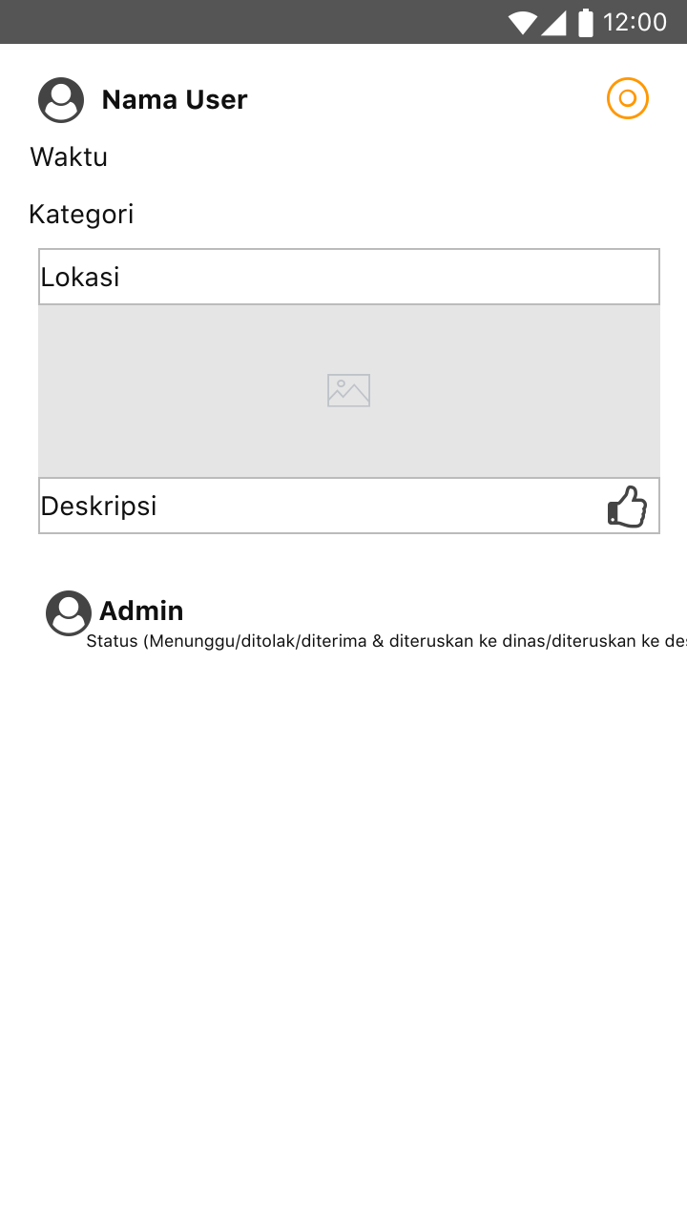

Gambar 4. 26 User Interface Tindak Lanjut